107年度拍賣(北大贓)
【拍賣編號:1】107大保46(107保3377)
儲油槽4個
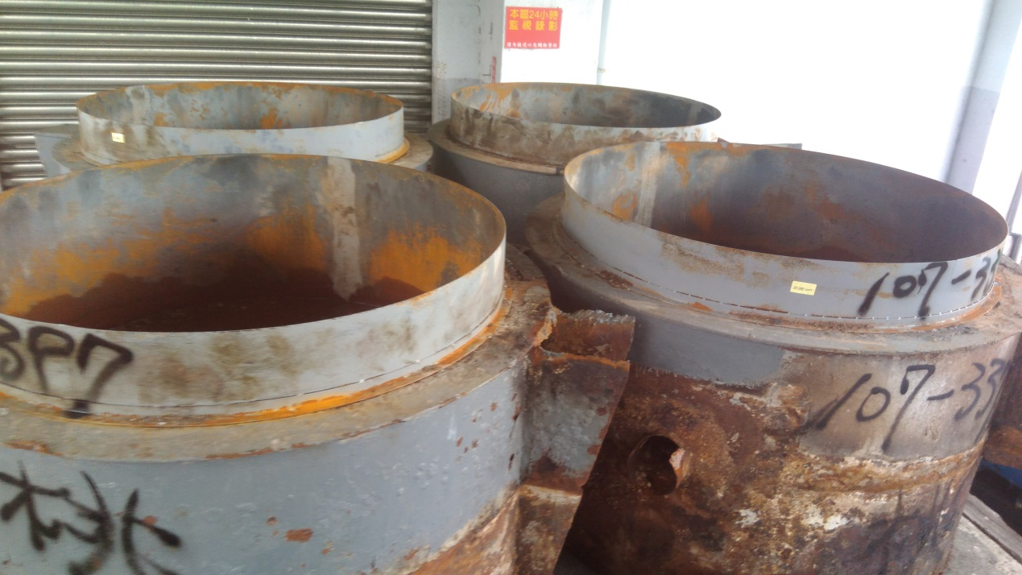

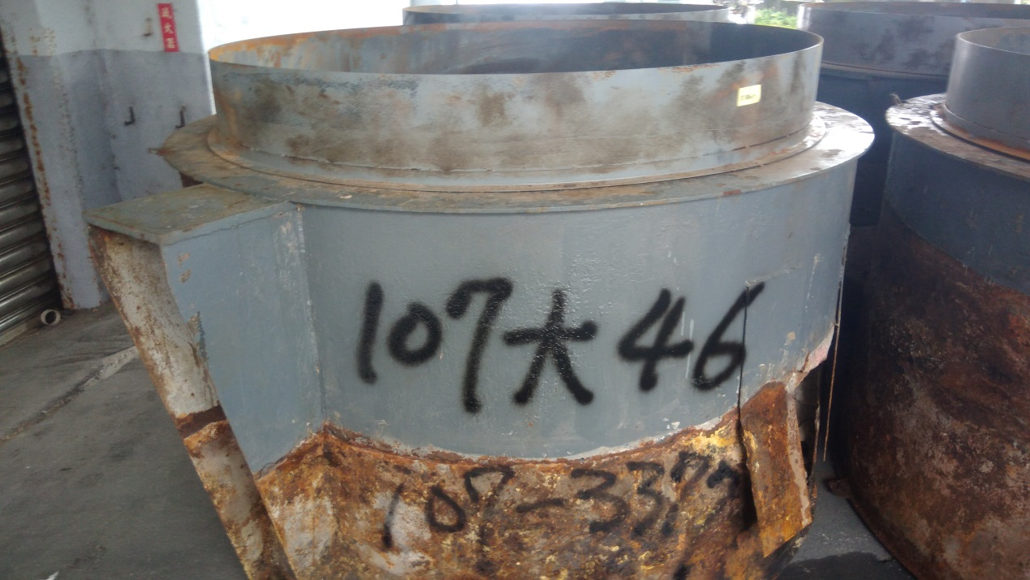

【拍賣編號:2】99保4230(99大保125)
TOYOTA TERCEL汽車(含錀匙一把)
欠燃料費37元、牌照稅78元
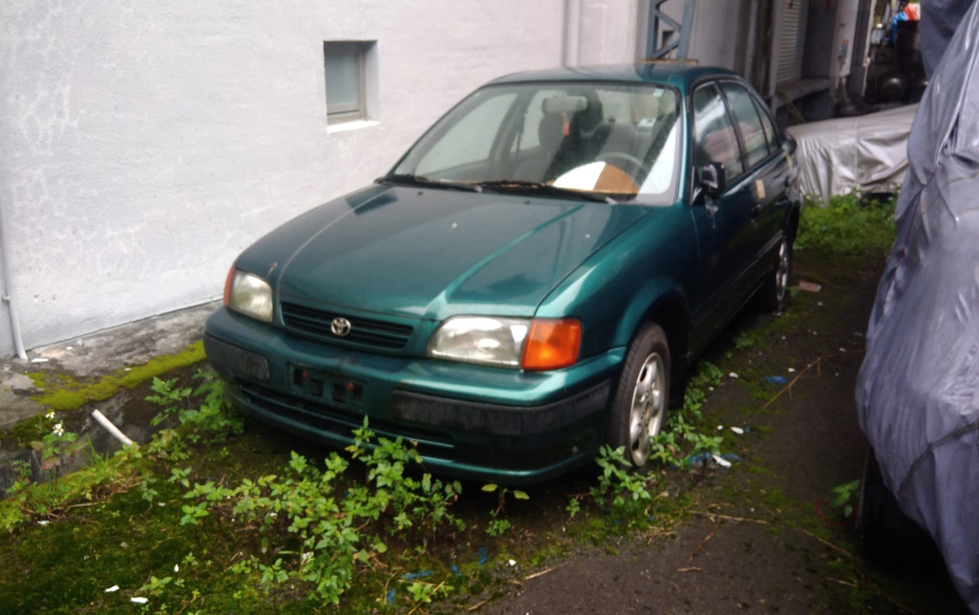

【拍賣編號:3】106保9055(106大保140)
牙科治療台1台
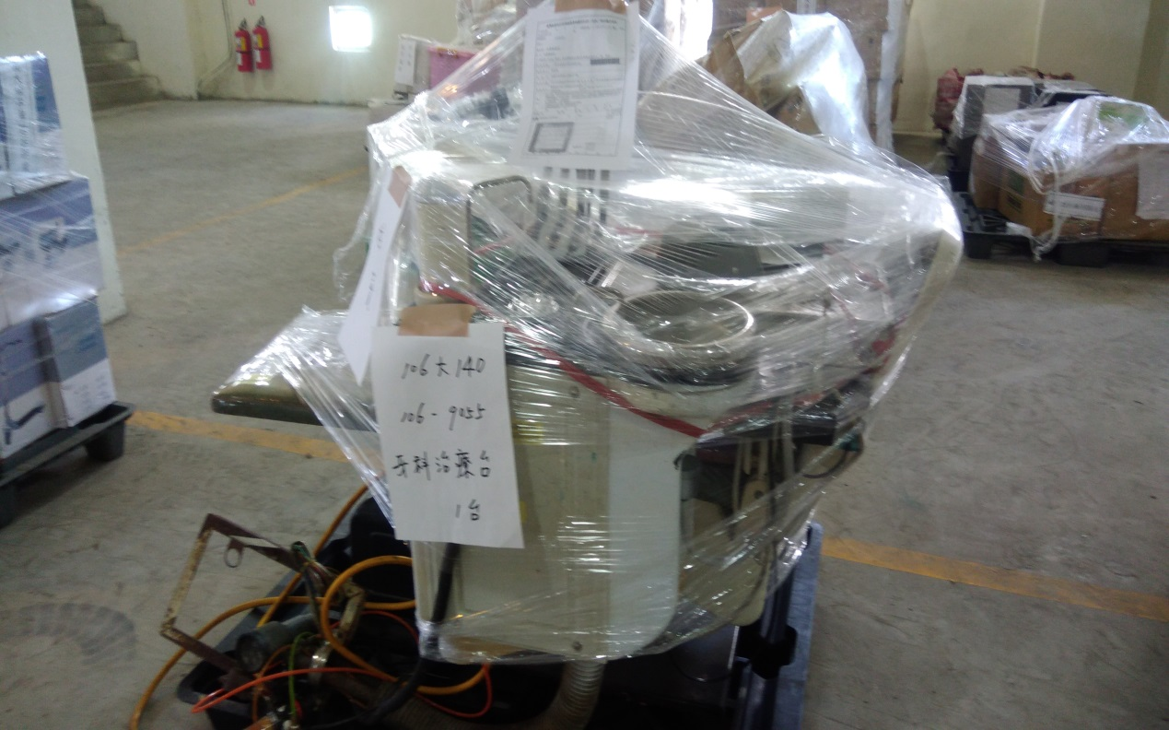
【拍賣編號:3】104保2827(104大保35)
編號1：氫氣鋼瓶1個
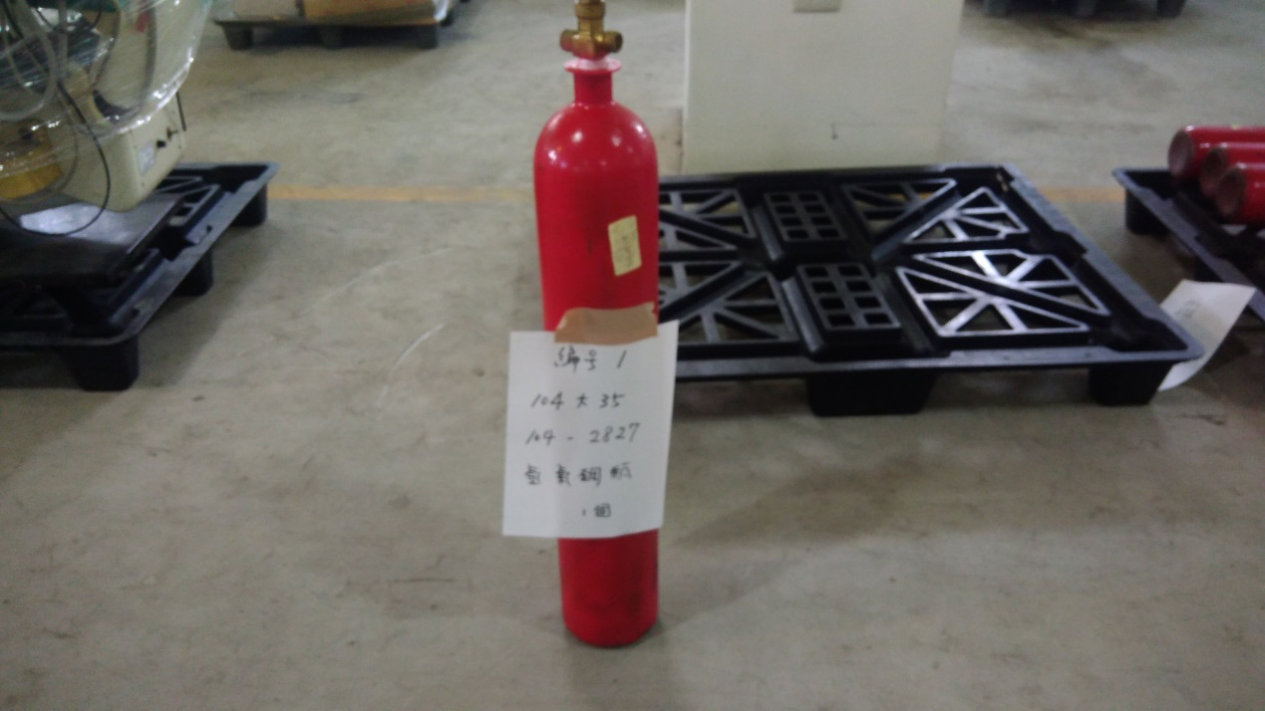

編號2：搖台1個
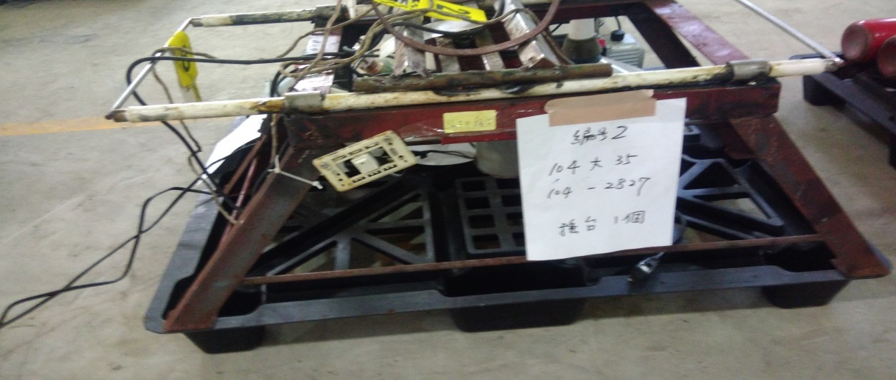
編號4：加熱包1個
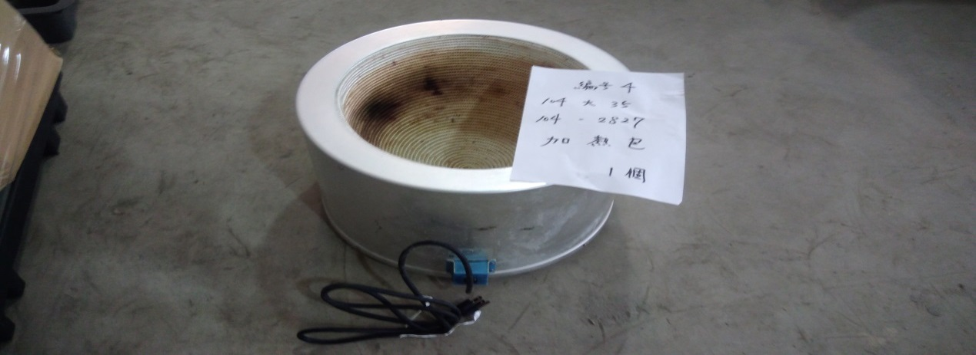
編號5：氫氣鋼瓶3桶
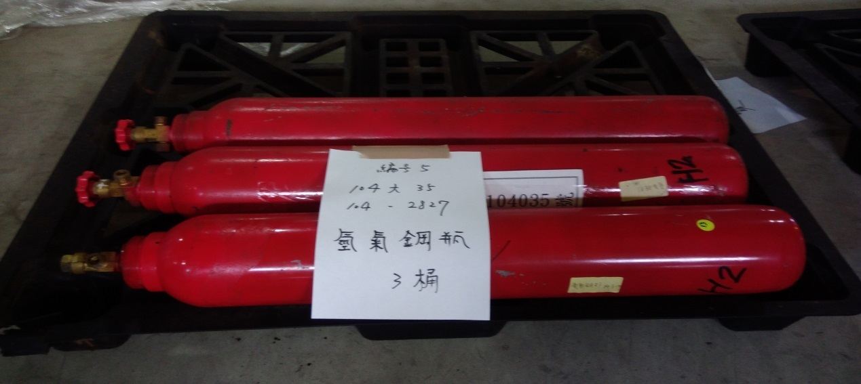
編號7：過濾裝置3組
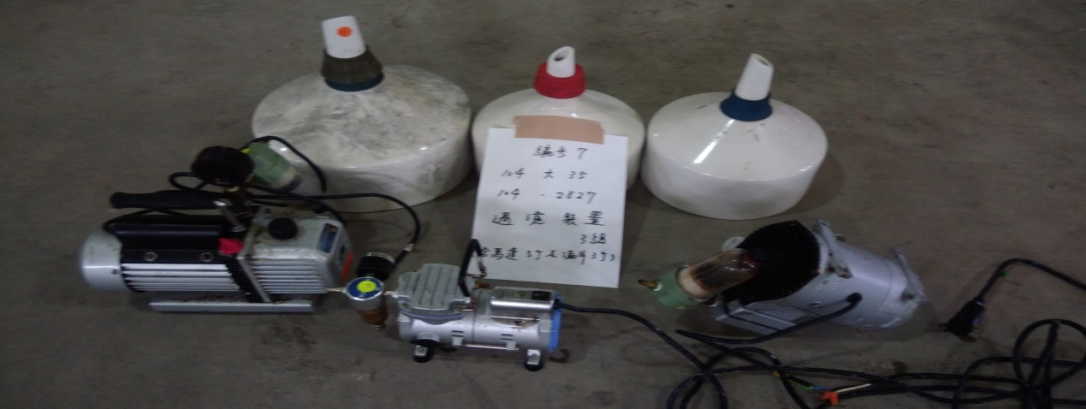
編號12：氯化裝置4個
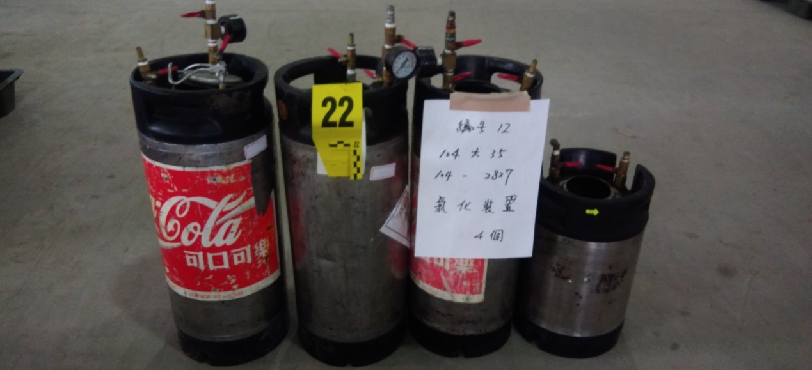
編號14：加熱裝置2台
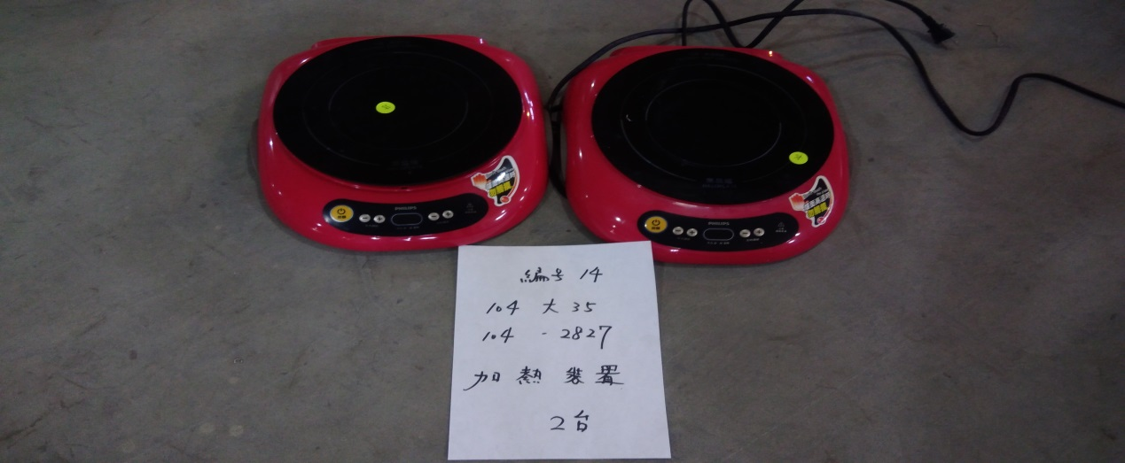
編號17：酸鹼測定儀1組
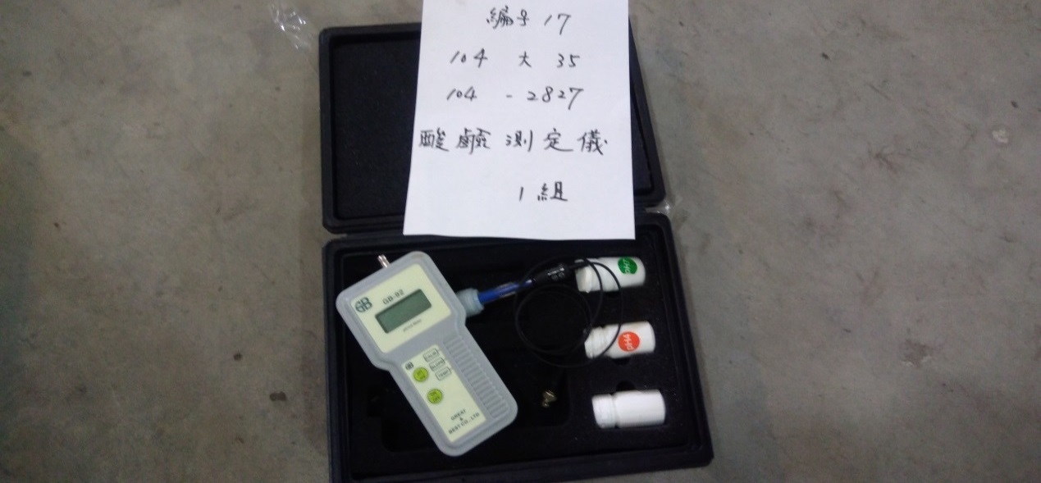
編號21：氫化裝置4支
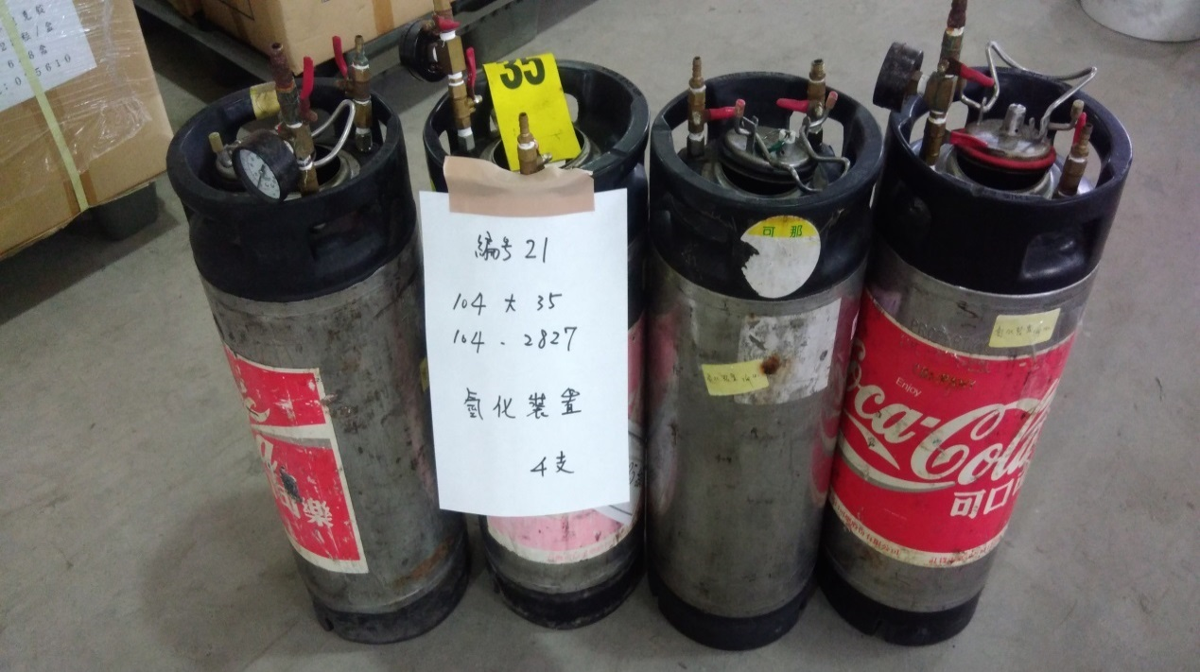

【拍賣編號:4】106保1508(106大保31)
編號1 脫水機1台
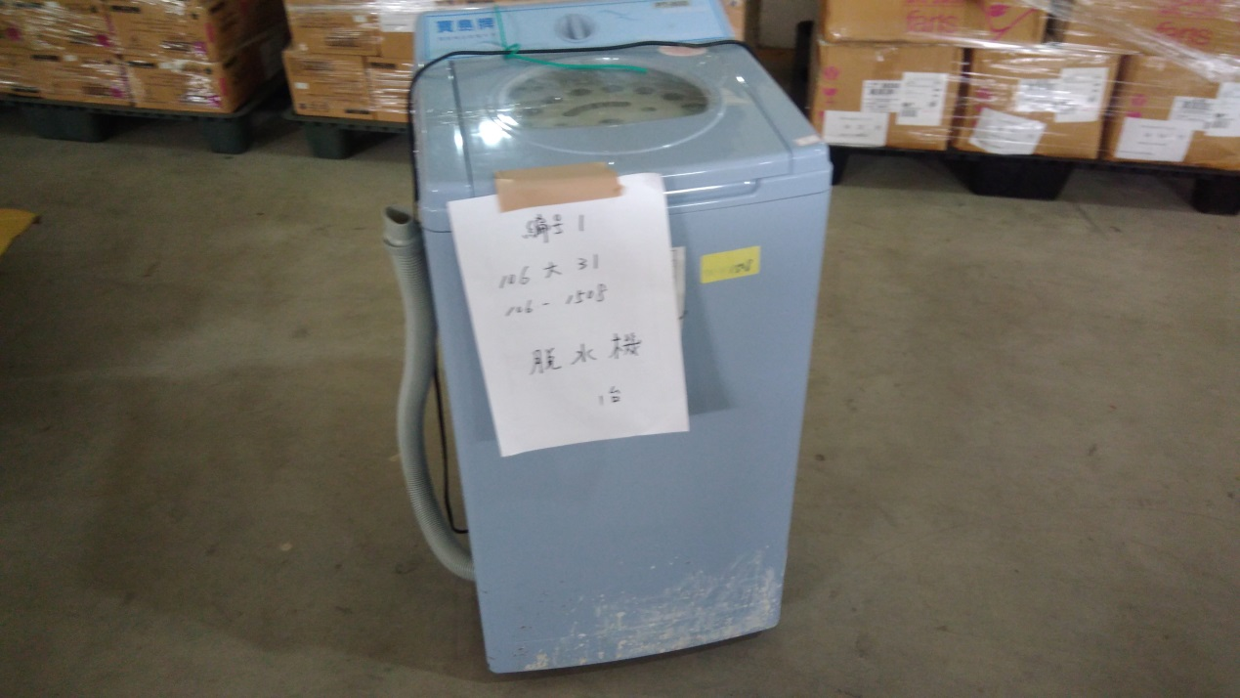
編號2 烘乾機1台
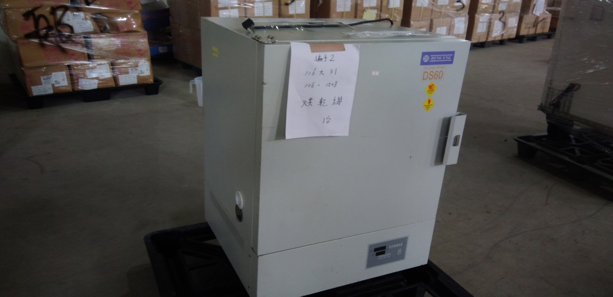
編號3 濾篩2個
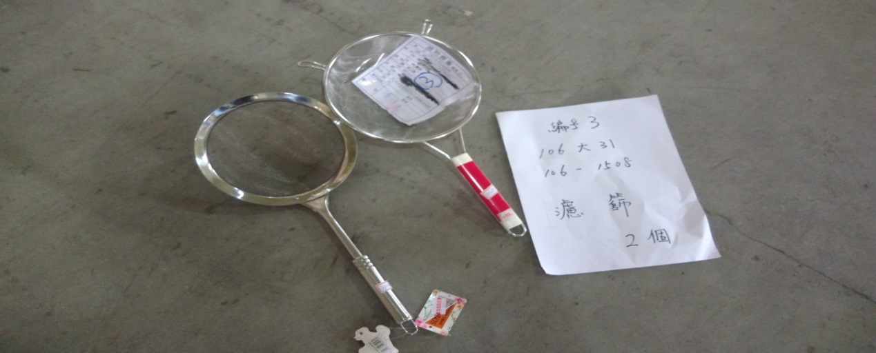
編號4 塑膠量杯1個
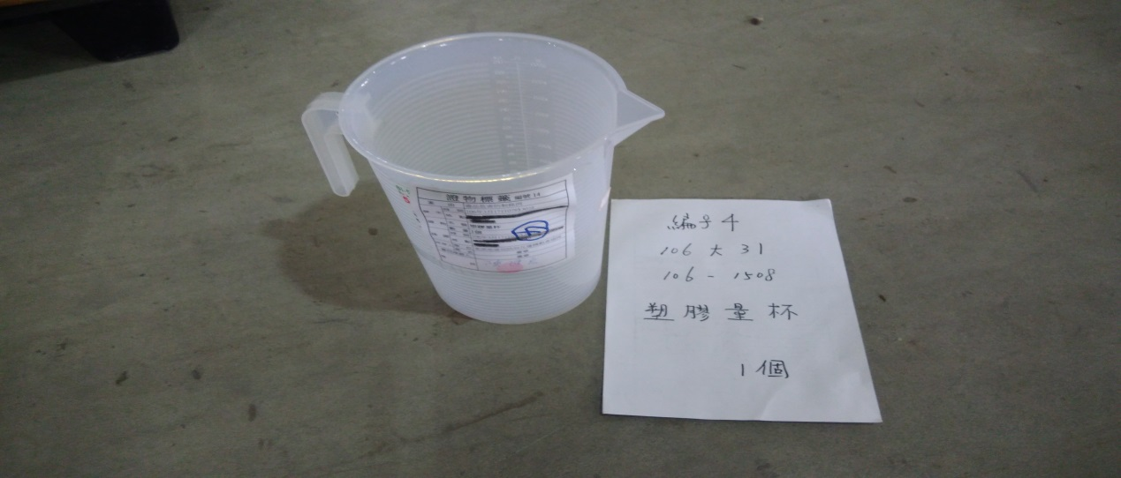
編號5 延長線1條
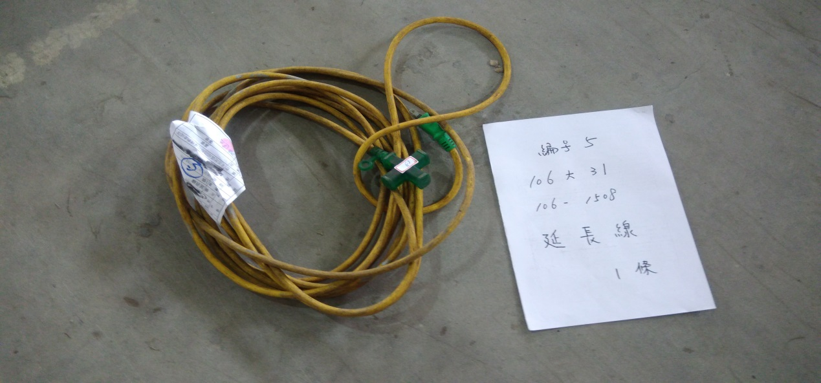
編號6 快速爐4個
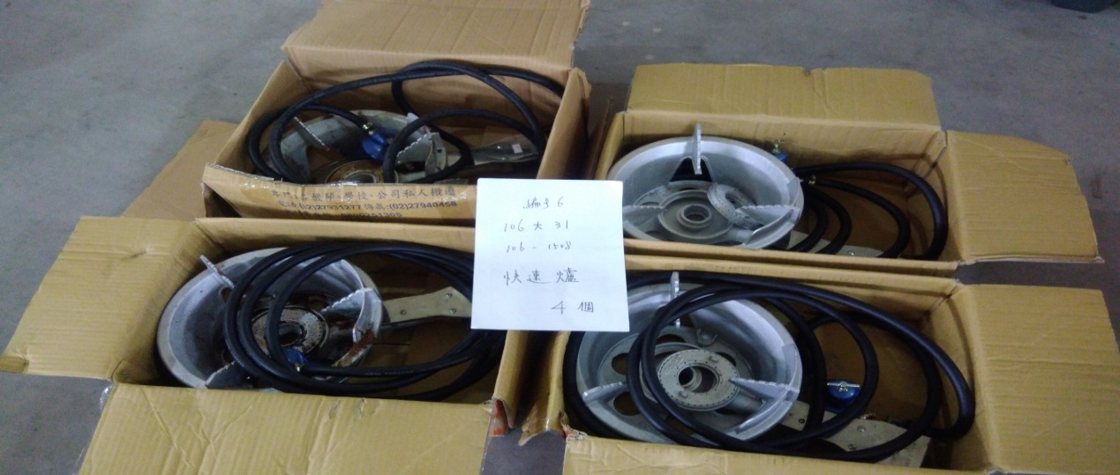
編號8 橘色塑膠桶1個
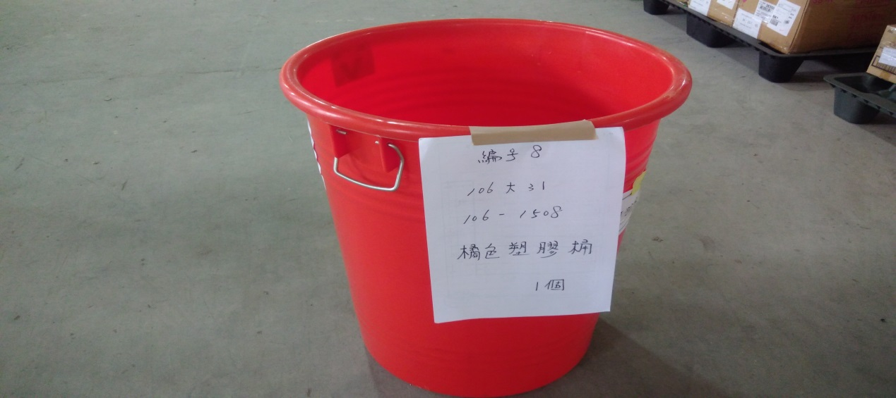
編號9 攪拌機2台
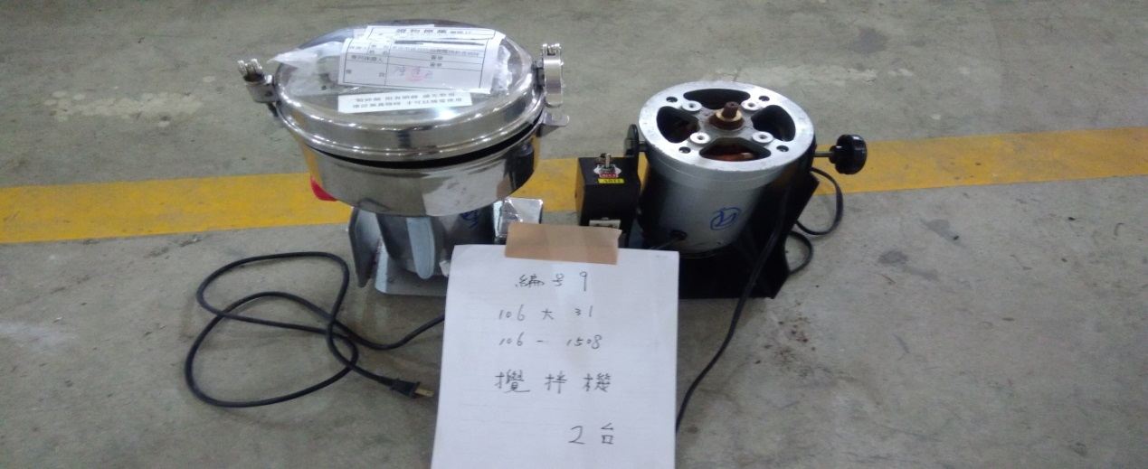
編號10 捲菸器1台

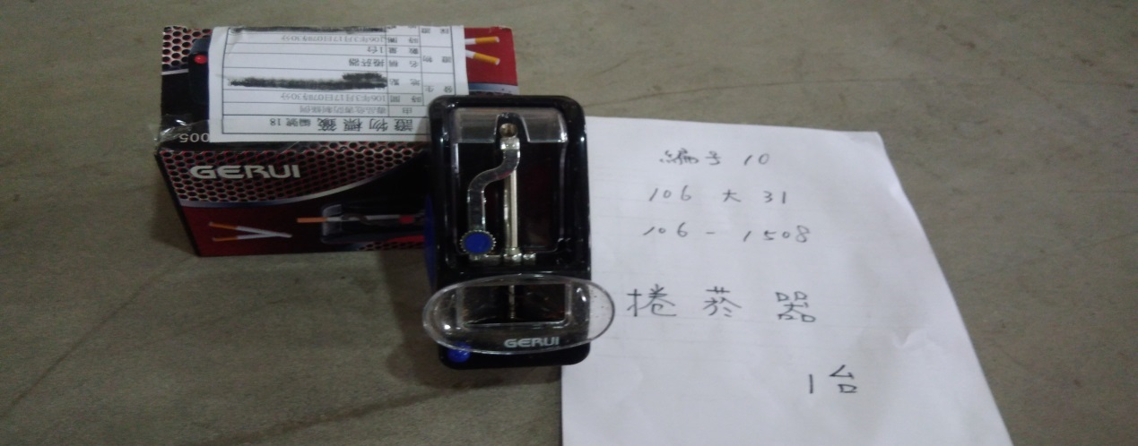
編號11 電扇1台
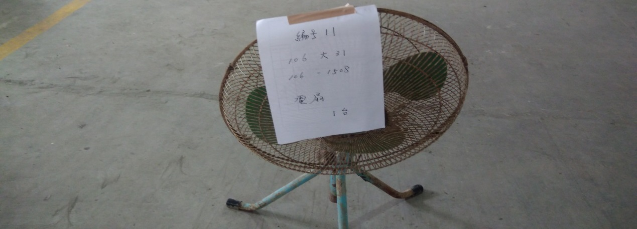
編號12 冷藏設備1台
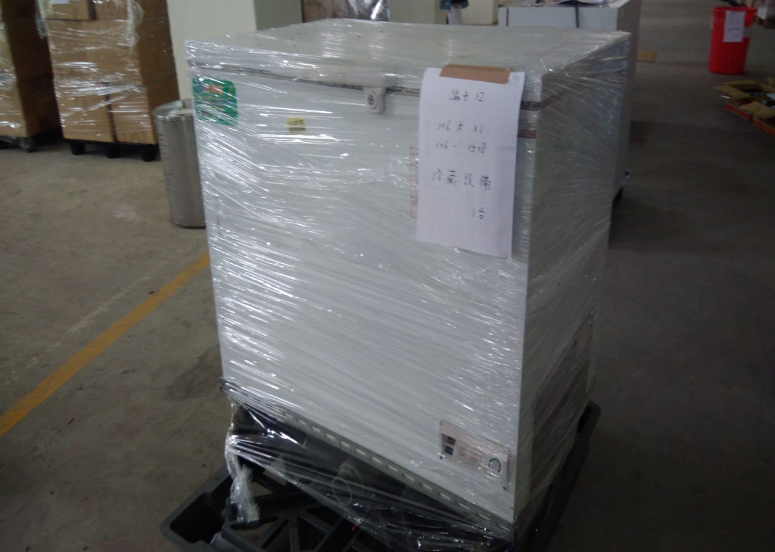
編號13 封口機1台
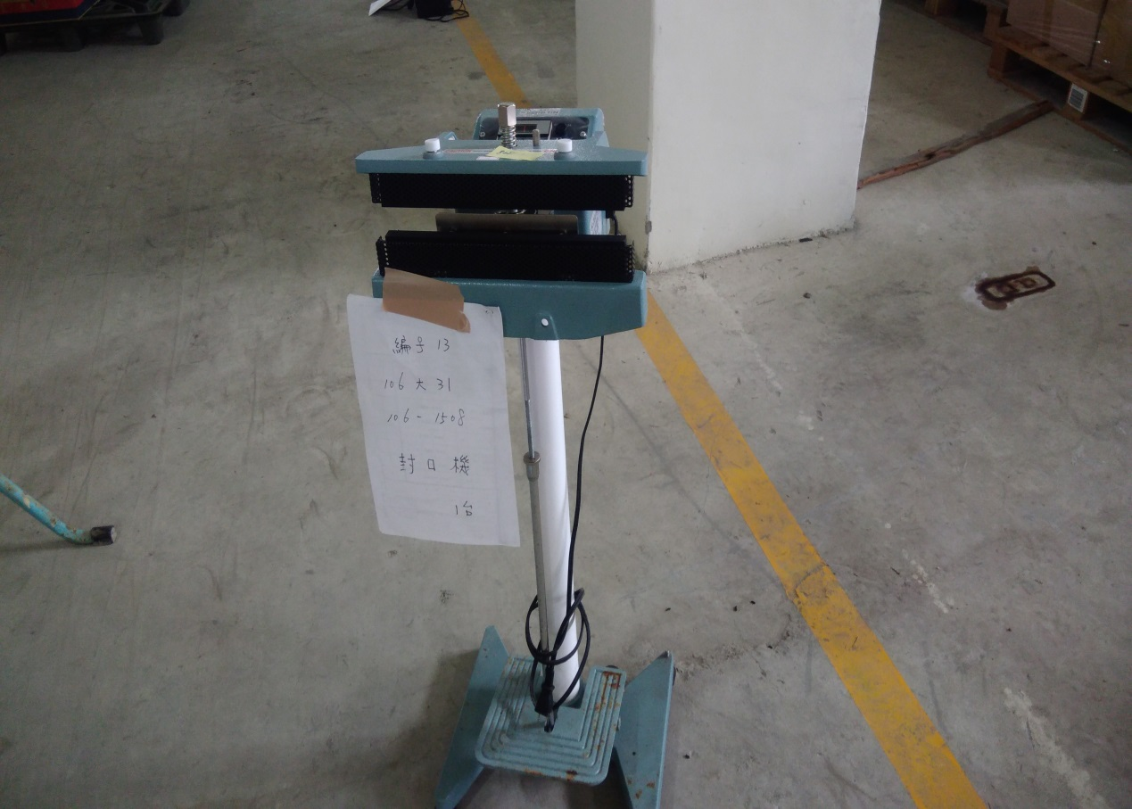
編號14 漏斗1個
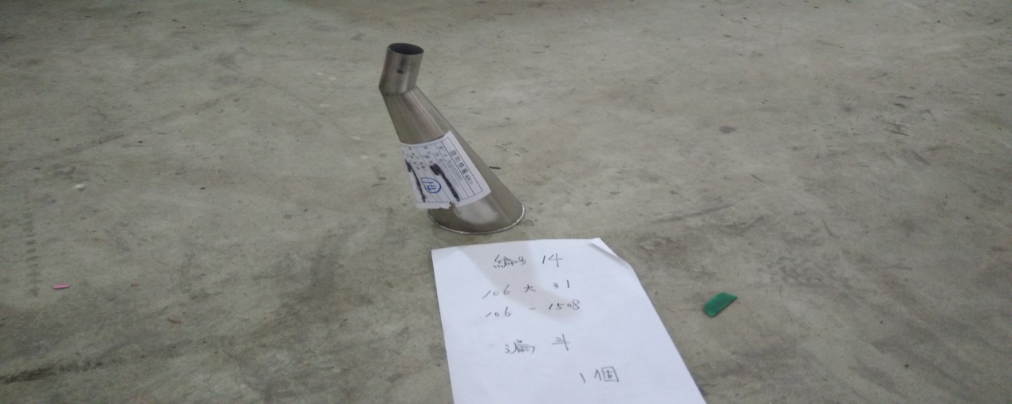
編號15 空菸管179支
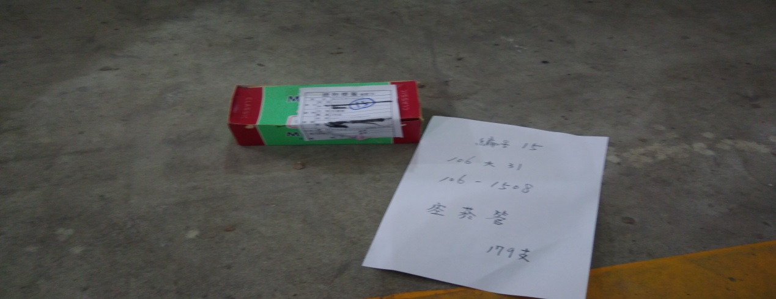
編號16 鍋子3個
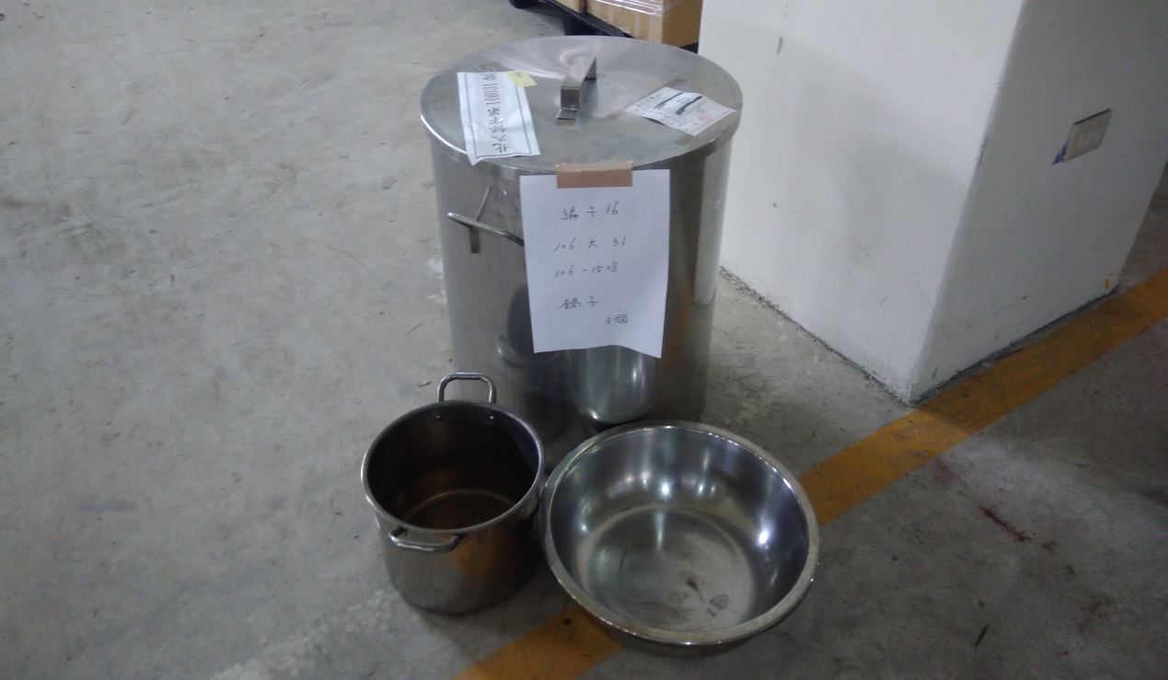
【拍賣編號:5】106保8470(105大保61)
VOLVO汽車(T9-5688)
欠燃料費9181元、違規1200元、牌照稅4871元及滯納金913元
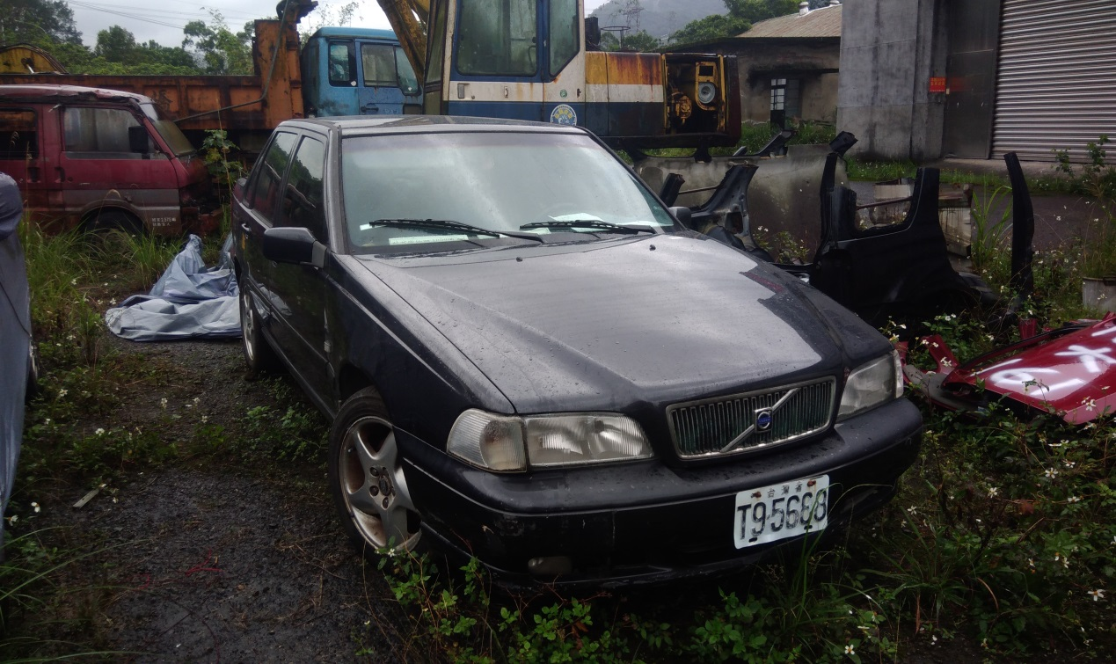

【拍賣編號:6】106保4149 (大保69)
2865-W6小貨車1台(含鑰匙1把、備胎)
欠燃料費及違費12700元、欠牌照稅4500元
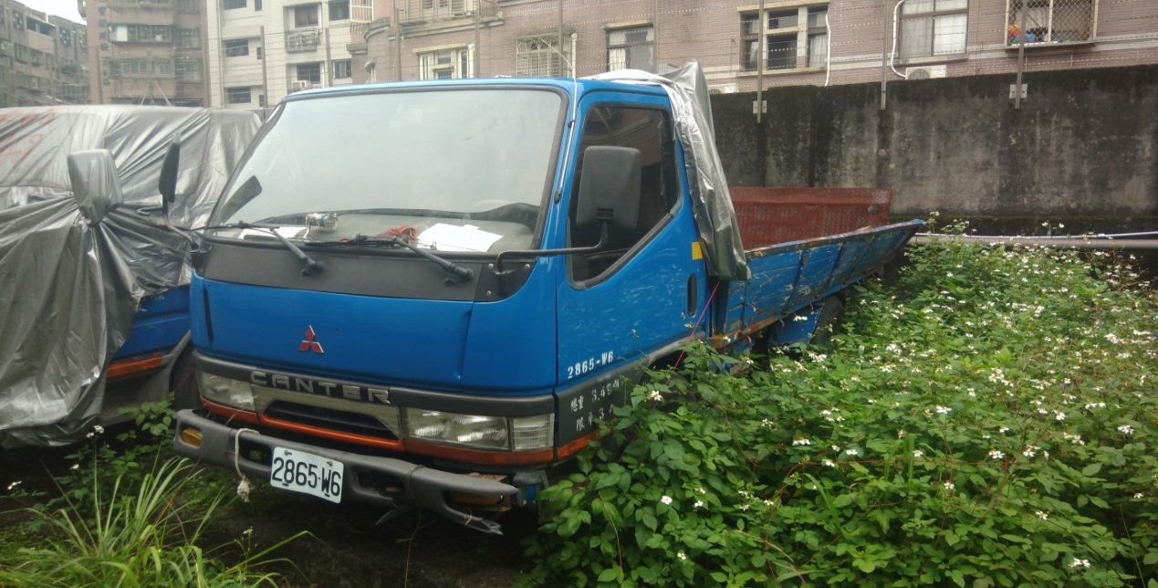
【拍賣編號:7】105保1712(105大保27)
福特汽車(7330-MX)含鑰匙一支…車頂及前擋玻璃破損
欠燃料及違費3955元、違規2100元、欠牌照稅5739元
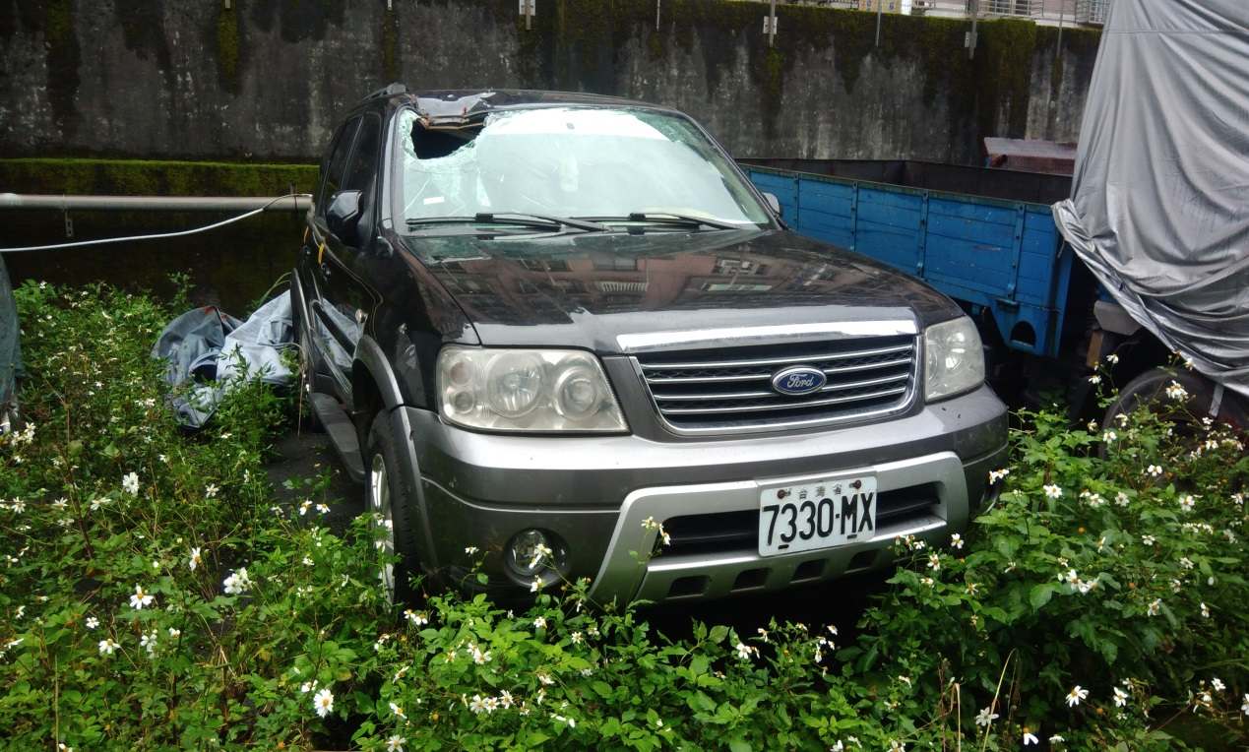
【拍賣編號:8】106保1934(106大保33)
自小貨車(0188-D8)含鑰匙一支
欠燃料費6180元、牌照稅11230元
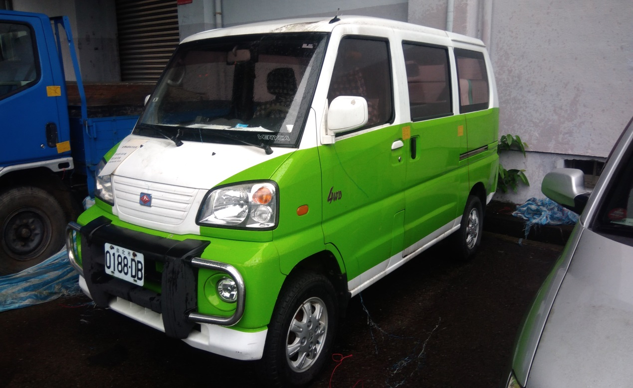
【拍賣編號:9】103保1290(103大保29)
電動滑板車12台
